## StopurI har indtil 9.20

## BestyrelseslokaleI skal blive i klassen

## Opgave 1Gruppe af mænd Blyant

Vi kigger på andengradspolynomiet $f\left(x\right)=2x^{2}-4x+7$

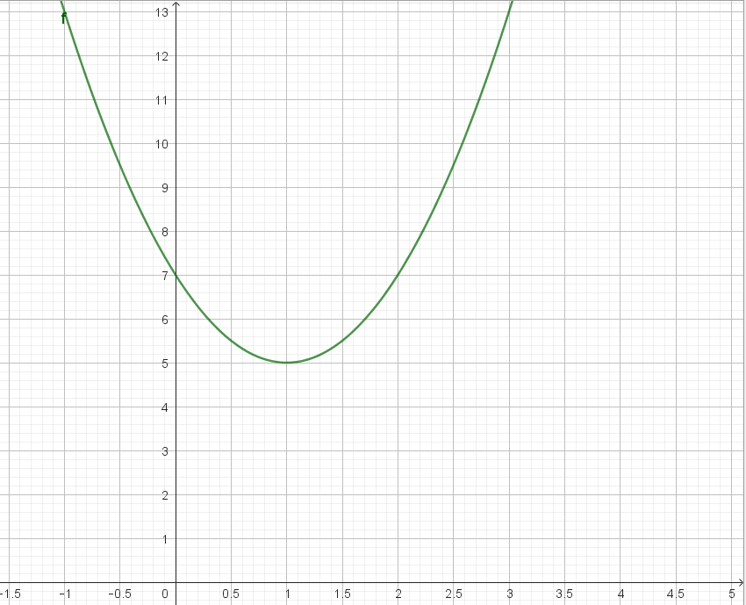

1. Lav en skitse at tangenten når $x_{0}=0, x_{0}=1$ og $x_{0}=2.$
2. Aflæs hvad hældningerne af tangenterne er (ca.)
3. Udregn hældningerne af tangenterne vha. $H_{t}=2ax_{0}+b$

### Facit

c) hældningerne bliver: -4, 0 og 4

## Opgave 2Gruppe af mænd Blyant

Vi betragter så $f\left(x\right)=-x^{2}+3x-4$

1. Bestem hældningen af tangenten når $x_{0}=2, x_{0}=3, x_{0}=18$
2. Hvornår er tangenthældningen 0?
3. Hvad er toppunktet for funktionen?
4. Hvornår er funktionen voksende? Hvornår er den aftagende?
5. Hvad er tangenthældingen ved y-aksen?

### Facit

1. $-2·2+3=-1$, $-2·3+3=-3$, $-2·18+3=-33$
2. $-2x+3=0$, så er $x=\frac{3}{2}$
3. Førstekoordinaten er ifølge b) $x=\frac{3}{2}$ andenkoordinaten finder vi vha. toppunktsformlen: $-\frac{d}{4a}=-\frac{3^{2}+4·\left(-2\right)·\left(-4\right)}{-2·4}=\frac{41}{8}$ så toppunktet er $\left(\frac{3}{2},\frac{41}{8}\right)$.
4. $a<0$ så parablen vender grenene nedad. Så er funktionen voksende indtil toppunktet og aftagende efter toppunktet. Altså voksende i $]-∞;\frac{3}{2}]$ og aftagende i $[\frac{3}{2},∞[$

$3$

## Opgave 3 (OBS individuel)MandBlyant

Vi betragter $f\left(x\right)=x^{2}+3x+1$

1. Find tangenthældningen når $x_{0}=-1$ og $x_{0}=4$
2. Hvornår er tangenthældningen 0?
3. Hvad er toppunktet for funktionen?
4. Hvornår er funktionen voksende? Hvornår er den aftagende?
5. Hvad er tangenthældningen ved y-aksen

### Facit

1. $2·\left(-1\right)+3=1$, $2·4+3=11$
2. $2x+3=0$ dvs. $x=-\frac{3}{2}$
3. $x=-\frac{3}{2}$ $y=-\frac{3^{2}+4·1·1}{4·1}=-\frac{13}{4}$ så toppunktet er $\left(-\frac{3}{2},-\frac{13}{4}\right)$
4. Aftagende i $]-∞;-\frac{3}{2}]$ og voksende i $[-\frac{3}{2};∞[$
5. 3

## Opgave 4Hoved med tandhjul

Hvis vi betragter et generelt andengradspolynomium $f\left(x\right)=ax^{2}+bx+c$, hvad er så tangenthældningen ved y-aksen?

Forklarer det at $b$-værdien afgør om parablen er voksende eller aftagende ved y-aksen?